Қысқа мерзімді сабақ жоспары № 12 9 сынып Алгебра
Бекітемін:
Бөлім: |  | Екі айнымалысы бар теңдеулер, теңсіздіктер, және олардың жүйелері
Педагогтің аты-жөні: |  | Умбетова Меруерт Мирзамидиновна
Күні:
Сынып: 9 |  | Қатысқандар саны: Қатыспағандар саны:
Сабақтың тақырыбы: |  | Екі айнымалысы бар теңсіздіктер
Оқу бағдарламасына сәйкес оқыту мақсаттары: |  | 9.2.2.3  екі айнымалысы бар теңсіздіктерді шешу;
Сабақтың мақсаты:
Құндылықтар: |  |  | Еңбекқорлық және кәсіби біліктілік  Еңбекқорлық: тапсырмаларды мұқият орындап, есеп шығаруда шыдамдылық танытады.  Кәсіби білік: дәл есептеу, логикалық ойлау және математикалық тілде дұрыс жауап беру арқылы кәсібилікке қадам жасайды.
Сабақ барысы:
Уақыты/  кезеңдері | Педагогтің әрекеті |  |  | Оқушының әрекеті |  | Бағалау | Ресурстар
Ұйымдас-  тыру кезеңі  5мин | Сәлемдесу;  Сыныптағы оқушылардың көңіл күйлерін сұрап, жағымды ахуал туындату;  Оқушыларды түгелдеу;  Сабақтың мақсатымен таныстыру |  |  | Мұғаліммен сәлемдесу;  Сыныпта жағымды ахуал туындату, бір-біріне жақсы тілектерін білдіру;  Сабақтың мақсатын мұғаліммен бірге ашу, сұрақтар туындаса мұғалімнің көмегіне жүгіну |  | Ауызша бағалауды қоданамын  «Өте жақсы»  «Жарайсың» | Тақта;  Оқулық;
Сабақтың  басы  10 минут | Бүгінгі тақырыпты қысқаша слайдпен түсіндіреді, мысалдар келтіреді  Оқушылар берілген тапсырмаларды орындайды; көмек керек болса мұғалім көмегіне жүгінеді  х және у екі айнымалысы бар теңсіздік деп $F\left(x,y\right)>0$(немесе $≥,<, ≥таңбалары)$ теңсіздігін айтамыз, мұндағы$F\left(x,y\right)$– сол екі айнымалысы бар өрнек.  Екі айнымалысы бар теңсіздіктің шешімі деп осы теңсіздікті дұрыс сандық теңсіздікке айналдыратын реттелген $\left(x,y\right)$ сандар жұбын айтамыз.  Теңсіздікті шешу – теңсіздіктің шешімдер жиынын табу. Екі айнымалысы бар теңсіздіктің шешімі болып координата жазықтығының нүктелер жиыны болады. Берілген теңсіздікті шешудегі негізгі әдіс - Графикалық әдіс.  Екі айнымалысы бар теңсіздікті шешу алгоритмін қарастырайық:  Алгоритм  1. $F\left(x,y\right)=0$ теңдеуінің графигін салу (егер таза теңсіздік болса, теңдеудің сызығы үзілісті, ал қалған жағдайда үзіліссіз).  2. Теңдеудің графигімен бөлінген координаталық жазықтықтың аймақтарын көрсету.  3. Осы аймақтардың бірінен сынақ нүктесін таңдау және таңбаны тексеру.  4. Дұрыс сандық теңсіздікке айналдырған сынақ нүктесі бар аймақты штрихтау.  Мысалы.  Теңсіздікті шешіңіз: x² + 2x – y > 8.  1. у айнымалысын х айнымалысы арқылы өрнектейік: y < x² + 2x – 8.  2. y = x² + 2x – 8 функциясының графигін үзілісті сызықпен сызамыз (алдыңғы сабақтағы графикті салуды еске түсіреміз). (1-сурет).  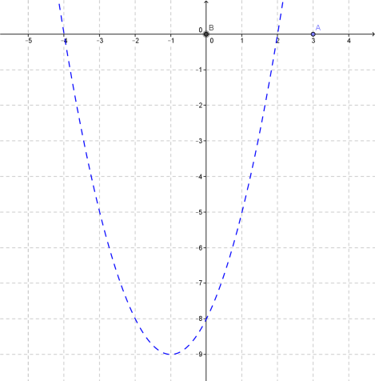1-с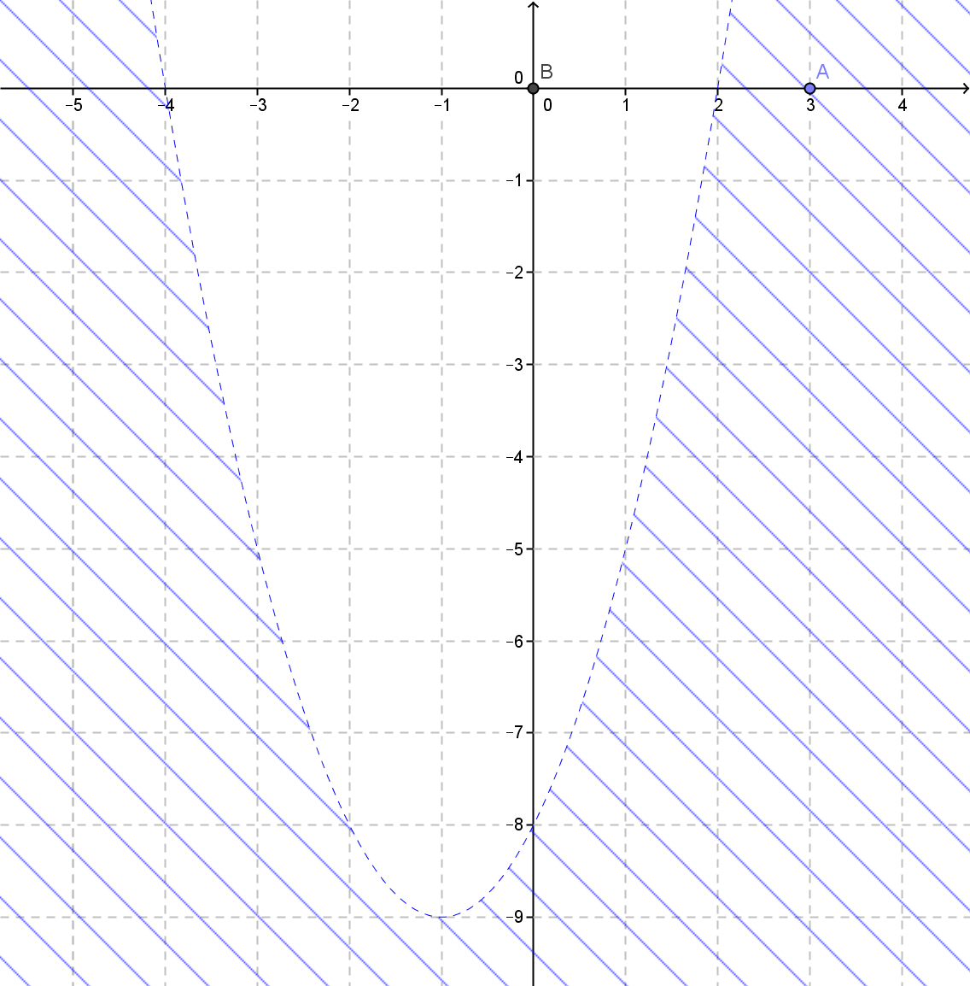урет. 2-сурет.  3. Әртүрлі аймақтан екі сынақ нүктелерін таңдаймыз, мысалы В(0; 0) және А(3; 0).  4. Сынақ нүктелерін тексереміз:  В: 0 < 0² + 2⋅0 – 8 (жалған);  А: 0 < 3² + 2⋅3 – 8 (ақиқат).  5. А нүктесі орналасқан аймақты штрихтаймыз.  Осы штрихталған аймақтың нүктелер жиы |  |  |  |  | Мактау мадақтау арқылы бағалау:  Жарайсың!  Өте жақсы!  Жақсы!  Керемет! | Тақта;  Слайд;  Оқулық  9-сынып, Алгебра, авторы Шыныбеков Ә.Н..-Алматы,Атамұра 2019
Сабақтың  ортасы  25минут | Оқулықтан бекіту тапсырмаларын орындатамын  №1.67  Теңсіздіктердің дәрежесін және айнымалылар санын анықтаңдар  - 4х⁶-2х⁷+х-1<0  - 5у²-у-2>0  - 4ху+ху²-5х²+у≤0  - 8х⁴у+5х²у²≥11  - Xy+xz+zy>1  - Xyz-x²-y²-z²>2  Дескриптор:  -Теңсіздіктің дәрежесін табады;  -Айнымалылар санын анықтайды. |  |  | Берілген тапсырмаларды орындау  №1.68  Центрі (х₀;у₀) нүктесі, радиусы R болатын шеңбердің теңдеуін, оның сыртқы және ішкі бөліктерін анықтайтын теңсіздіктерді жазыңдар.  - (0;0) R=4  - (-1;0) R=2  - (2;3) R=3  Дескриптор:  -Шеңбер теңдеуін құрады;  -Сыртқы және ішкі аймақ теңсіздігін жазады;  -Нүктелердің орналасуын анықтайды. |  | «Басбармақ» әдісімен бір – бірін бағалау жүргізіледі | Тақта;  Слайд;  Оқулық  9-сынып, Алгебра, авторы Шыныбеков Ә.Н..-Алматы,Атамұра 2019
 | №1.70  Теңсіздіктің графигін сал.  - х²+у²≤81  - х²+у²≥9  - (х-3)²+(у+1)²<25  Дескриптор: Білім алушы:  - функция графигін салады;  - теңсіздік таңбасын ескереді;  - теңсіздіктің шешімін қанағаттандыратын аймақты координаталық жазықтықта кескіндейді. |  |  | №1.73 теңсіздіктің графигін салыңыз  - у≤3х²  - у≥2х²-3  - у≤х²-3х+2  - х²+у²-2х+4у≥4  Дескриптор: Білім алушы:  - функция графигін салады;  - теңсіздік таңбасын ескереді;  - теңсіздіктің шешімін қанағаттандыратын аймақты координаталық жазықтықта кескіндейді. |  | ҚБ: Жұпта өзара бағалау «+», « - », қызықты | Оқулық  9-сынып, Алгебра, авторы Шыныбеков Ә.Н..-Алматы,Атамұра 2019
 | Жеке тапсырма  1-тапсырма  x пен у мәндерінің жұбы 𝑥 + 3𝑦 + 1 < 0 теңсіздігінің шешімі бола ма: 1) 𝑥 = 0, 𝑦 = 0; 2) 𝑥 = 0, 𝑦 = −3; 3) 𝑥 = −3, 𝑦 = 0, 4) 𝑥 = 1, 𝑦 = 2  Дескриптор: Білім алушы - айнымалылардың мәнін орнына қояды; - теңсіздік шешімін қанағаттандыратындығын тексереді.  2- тапсырма Екі айнымалысы бар теңсіздіктер берілген:  𝑦 > 3𝑥 + 0,5; 2) 𝑦 ≤ 𝑥 ² + 1;  Теңсіздіктердің шешімін декарттық координаталық жазықтықта кескіндеңіз.  Дескриптор: Білім алушы:  - функция графигін салады;  - теңсіздік таңбасын ескереді;  - теңсіздіктің шешімін қанағаттандыратын аймақты координаталық жазықтықта кескіндейді. |  |  |  |  | Бағалау  Оқушылар жеке орындап болған соң дайын жауаптар мен дескрипторлар бойынша бағалайды.  Мұғалім оқушылар жұмысын бақылап, оларға кері байланыс береді. | Слайд  Тақта  Бор  Кітап  Дәптер
Сабақтың  соңы  5  минут | Қорытындылау.  Рефлексия.  Тіркесті толықтырыңыз:  «Бүгін мен сабақта ... білдім»  «Бүгін мен сабақта ... үйрендім»  «Бүгін мен сабақта ... таныстым»  «Бүгін мен сабақта ... қайталадым»  «Бүгін мен сабақта ... бекіттім»  Үй тапсырмасын беремін |  |  |  | Сабақты қорытындылау:  Өтілген мақсат бойынша сұрақтар қою арқылы сабақты қорытындылаймын.  1.Сабақтың мақсаты қандай болды?  2.Сабақтың мақсатына жету үшін нені білу керек?  3.Нені түсінбедіңдер?  Сабақ соңында оқушылардан рефлексия алу:  - тақырып бойынша не білемін?  - тағы не білгім келеді?  - не істей аламын?  Үйге тапсырма:№ | Ынталандыру сөздерін қолдану «жақсы», «жарайсың», «өте жақсы»  1-10 баллдық жүйеде бағаланады | Бағалау парақтары;  оқулық;

